國小 學年度 第 學期
翰林版 數學領域 範圍：第六單元
二 年 班 號 姓名： 得分：

一、選出正確的答案：共 16 分
（○）天平上，比較低的那一端，上面的東西比較 ○重○輕○不一定。
（○）把一枝粉筆分成 2 段以後，這 2 段合起來的重量會比原來粉筆的重量 ○輕○重○一樣重。
（○）2 個一樣的杯子，水面比較高的，裝的水比較 ○少○多○一樣多。
（○）把杯子裝滿的水量，就是杯子的 ○重量○容量○質量。
二、哪一個重？重的打ˇ：共 24 分
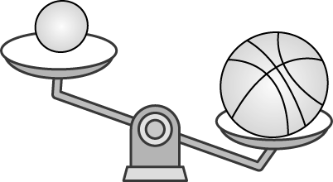 |  |  |  | 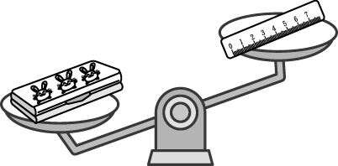
（ ） |  | （ˇ） |  | （ˇ） |  | （ ）
 | 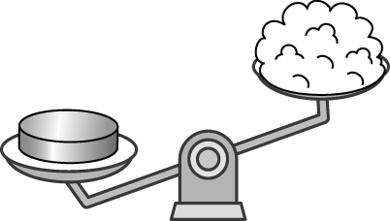 |  |  | 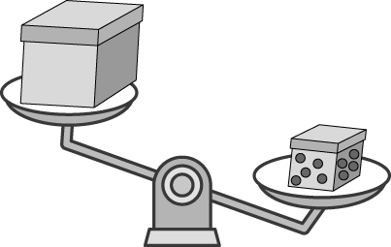
 | （ˇ） |  | （ ） | （ ） | （ˇ）
 | 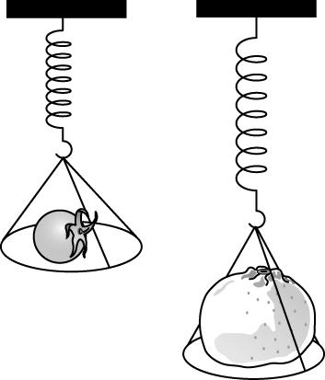 |  |  | 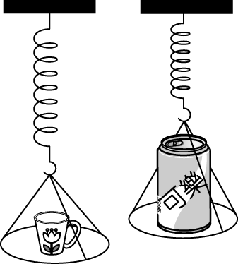
 | （ ）（ˇ） |  |  | （ˇ）（ ）
三、比比看，最輕的打ˇ：共 20 分
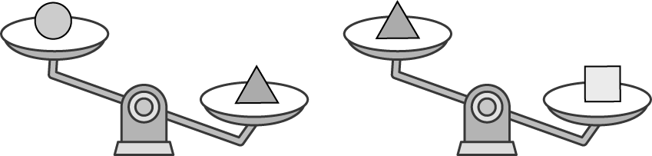
（ˇ） （ ） （ ）
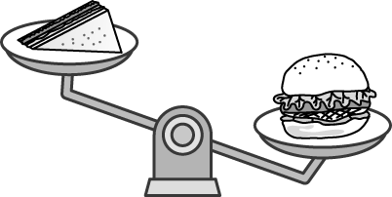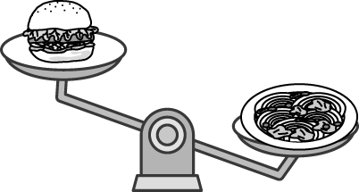
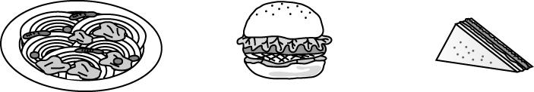
（ ） （ ） （ˇ）
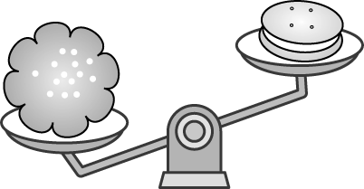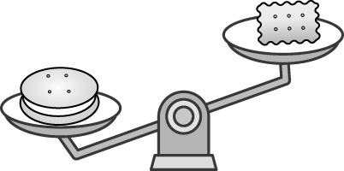
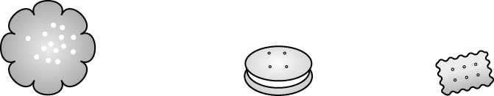
（ ） （ ） （ˇ）
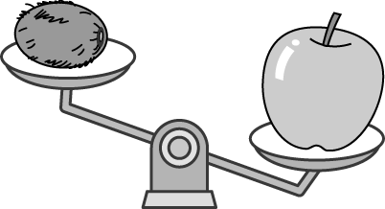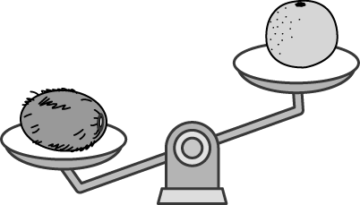
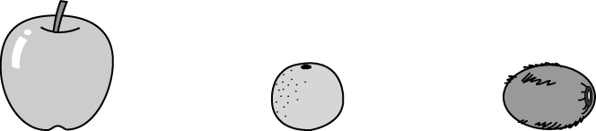
（ ） （ˇ） （ ）
四、哪一邊的水比較多？多的打ˇ：共 20 分
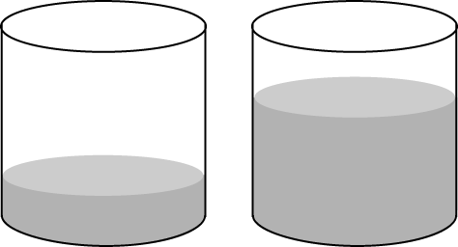 | 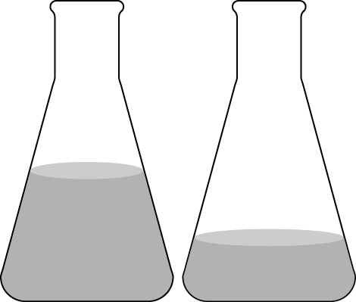
（ ） （ˇ） | （ˇ） （ ）
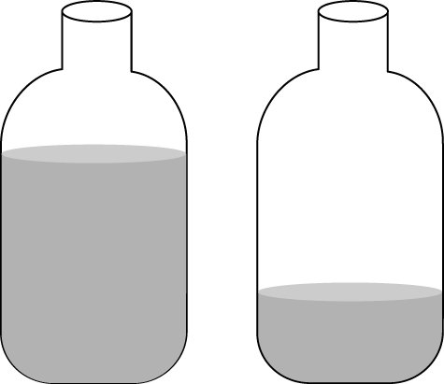 | 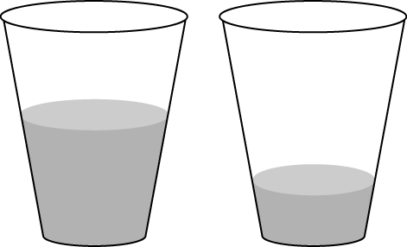
（ˇ） （ ） | （ˇ） （ ）
五、哪一個杯子的容量比較大
？大的打ˇ：共20分
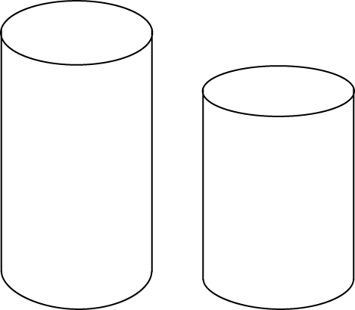 | 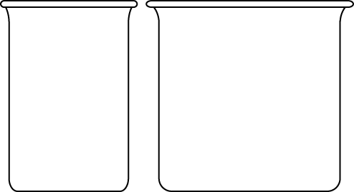
（ˇ） （ ） | （ ） （ˇ）
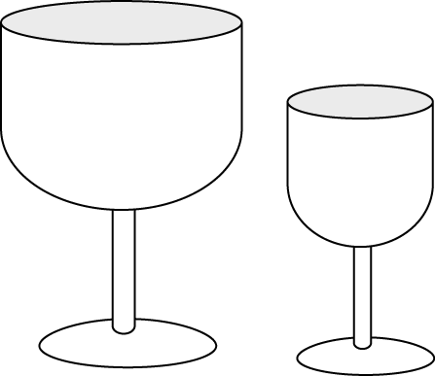 |  | 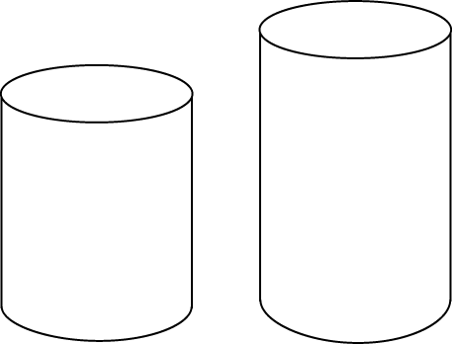
（ˇ） （ ） |  | （ ） （ˇ）
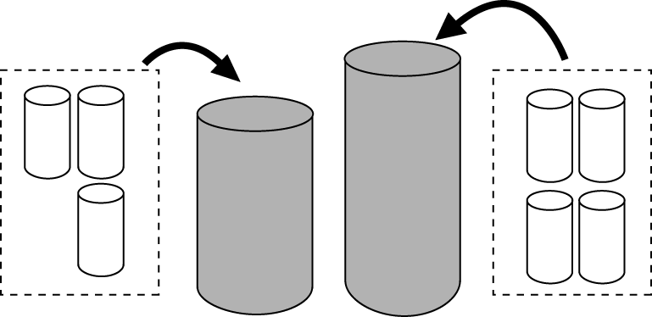
（ ）（ˇ）

